บทที่ 5

ตัวอย่างโปรแกรม
5.1 ส่วนการทำงานทั่วไป
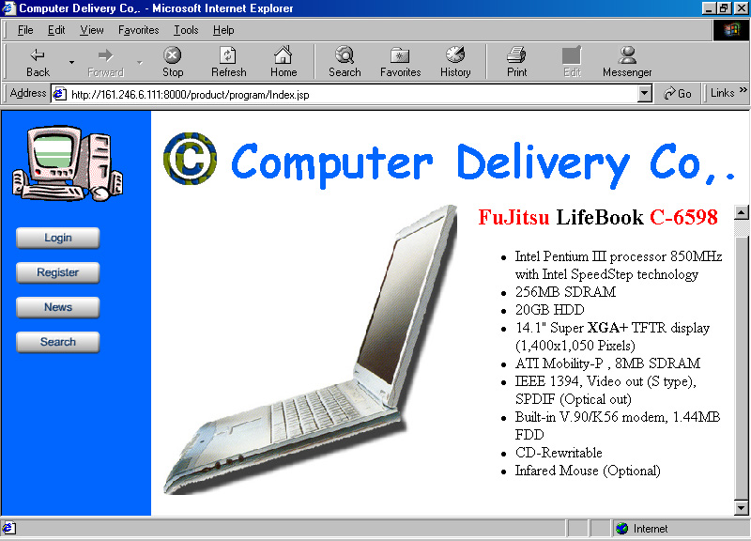
5.1.1 หน้าจอหลักของโปรแกรม

รูปที่ 5.1 แสดงหน้าจอหลักของโปรแกรม
ในส่วนของหน้าจอหลักจะประกอบไปด้วยการแสดงสินค้าใหม่ หรืออาจเป็นข่าวด่วนต่าง ๆ โดยโปรแกรมจะแยกออกเป็น 3 ส่วนหลัก ๆ คือ ส่วนที่เป็นหัวชื่อบริษัท, ส่วนที่เป็นปุ่มเลือกบริการ, และส่วนที่เป็นส่วนแสดงเนื้อหา โดยการเลือกบริการต่าง ๆ ทุกอย่างจะอยู่ในส่วนปุ่มเลือกบริการโดยที่หน้าจอหลักจะมีบริการดังนี้
- Login เป็นการล๊อกอินเข้าสู่ระบบ สำหรับผู้ที่เป็นสมาชิกแล้ว หรือผู้ที่เป็นผู้ควบคุม
- Register สำหรับผู้ใช้ที่ยังไม่ได้เป็นสมาชิกของร้าน ต้องทำการเข้าไปสมัครสมาชิกเสียก่อน
- NEWS เป็นบริการข่าวสารเกี่ยวกับคอมพิวเตอร์ ทั้งฮาร์ดแวร์ และซอฟต์แวร์
- Search บริการค้นหาข้อมูล และรายละเอียดเกี่ยวกับสินค้าต่าง ๆ
5.1.2 หน้าจอล๊อกอิน
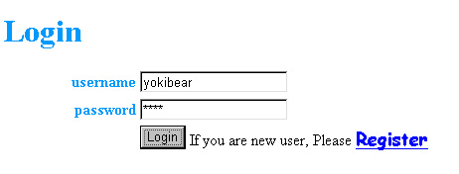 หน้าจอนี้จะต้องใส่ Username ที่ได้สมัครไว้กับทางระบบ รวมถึง Password ด้วย โดยถ้าไม่ใช่สมาชิกจะไม่สามารถล๊อกอินเข้าสู่ระบบได้ ต้องทำการสมัครเป็นสมาชิกเสียก่อน
รูปที่ 5.2 แสดงการใส่ Username และ Password ในการล๊อกอินเข้าระบบ
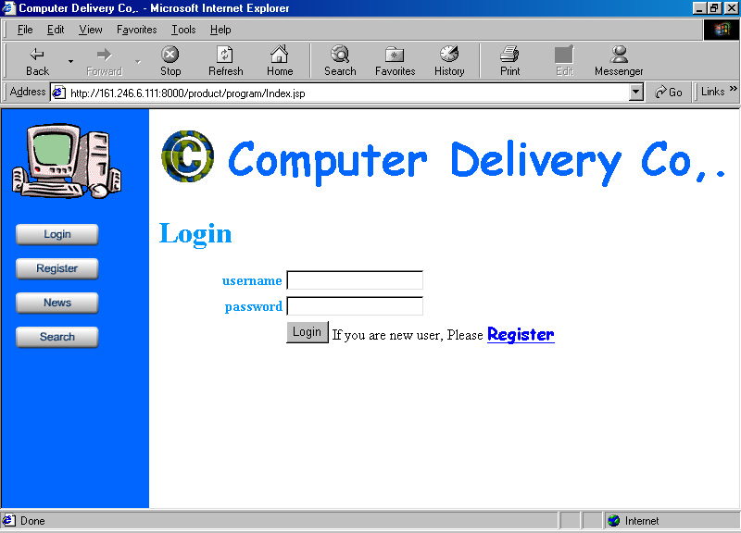

รูปที่ 5.3 แสดงหน้าจอการล๊อกอิน

5.1.3 การสมัครสมาชิก
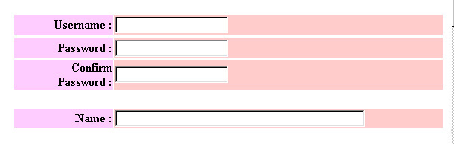 ผู้ที่ต้องการเข้ามาใช้บริการในส่วนอื่น ๆ ที่นอกเหนือจากการดูรายละเอียดและข่าวสารต่าง ๆ แล้วจะต้องทำการสมัครสมาชิกกับทางร้านเสียก่อน จึงจะสามารถใช้งานและซื้อของได้ โดยต้องทำการกรอกรายละเอียดส่วนตัวต่าง ๆ ลงไปตามที่กำหนดให้

รูปที่ 5.4 แสดตัวอย่างงรายละเอียดที่ต้องกรอกในส่วนของชื่อ, รหัสผ่าน, และชื่อจริง
รายละเอียดต่าง ๆ ที่จะเป็น เช่น Username และ Password เพื่อใช้ในการล๊อกอินเข้าสู่ระบบ และชื่อนามสกุลจริง เพื่อใช้ในการติดต่อกลับ รวมถึงรายละเอียดเกี่ยวกับที่อยู่, เบอร์โทรศัพท์, อีเมล์, ฯลฯ ที่จำเป็น และต้องกรอกรายละเอียดที่เป็นจริง เนื่องจากต้องใช้ในการติดต่อกลับถ้ามีการซื้อสินค้า

5.1.4 การแสดงข่าวสาร
ภายในบริการนี้จะมีข่าวต่าง ๆ ที่เกิดขึ้น มาแสดงให้ดูในลักษณะหัวข้อต่าง ๆ แล้วจะมีรายละเอียดปลีกย่อยของข่าวนั้น ๆ เมื่อกดไปที่หัวข้อข่าว ขึ้นมาให้อ่านอีกทีหนึ่ง
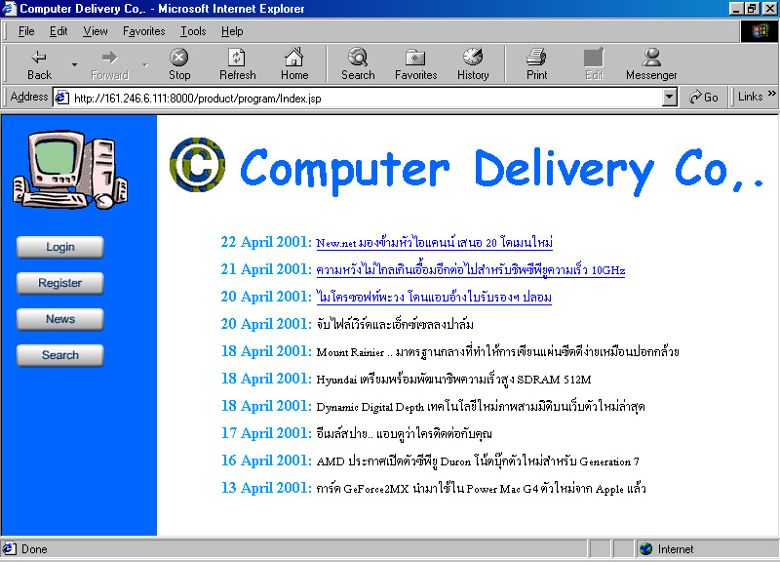

รูปที่ 5.5 แสดงหน้าจอหลักของบริการข่าวสาร

5.1.5 การค้นหาข้อมูลรายละเอียดสินค้า
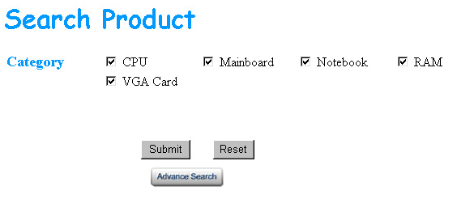 ในการค้นหารายละเอียดของสินค้านั้น จะกระทำได้ 2 กรณีคือ การค้นหาแบบทั่วไป จะค้นหาโดยกำหนดประเภทสินค้าที่ต้องการ ส่วนอีกวิธีคือการค้นหา โดยการกำหนดค่าต่าง ๆ ให้ซึ่งผลที่ได้ก็จะคล้ายกัน แล้วแต่ความสะดวกของแต่ละความต้องการ

รูปที่ 5.6 แสดงหน้าจอการค้นหาสินค้าโดยการกำหนดประเภทสินค้าที่ต้องการ
5.2 ส่วนสมาชิกของร้าน
5.2.1 หน้าหลักของสมาชิก
ในส่วนหน้าหลักของสมาชิกนี้ จะมีรายละเอียดเพิ่มเข้ามาอีกเล็กน้อยคือ ส่วนการแก้ไขรายละเอียดส่วนตัว, ส่วนการค้นหารายการส่งเสริมการขาย, ส่วนการดูสินค้าในตะกร้า, และการออกจากระบบ
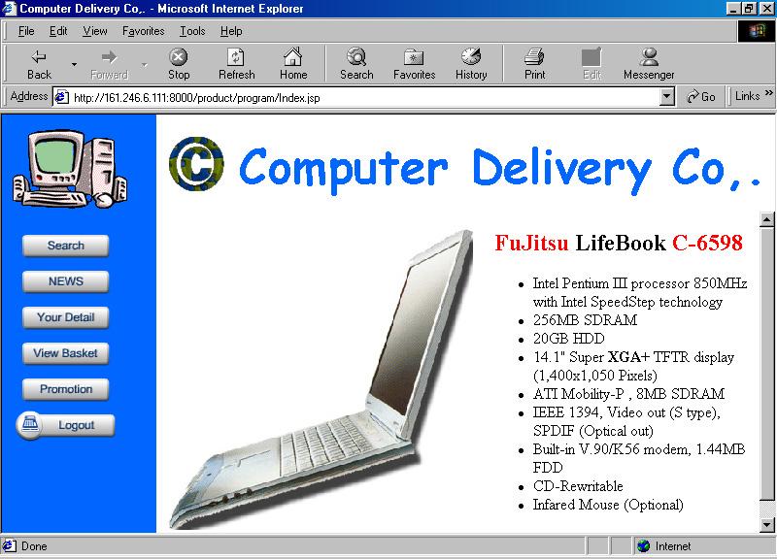
รูปที่ 5.7 แสดงหน้าจอเมื่อล๊อกอินเข้ามาเป็นสมาชิก (ลูกค้า)
5.2.2 การค้นหาสินค้าและการซื้อสินค้า
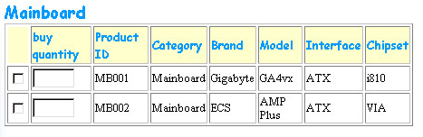 ในส่วนบริการนี้จะคล้ายกับเมื่อยังไม่ได้ทำการล๊อกอินเข้ามาแต่จะแตกต่างกันที่การแสดงผล เมื่อจะดูสินค้า คือ ถ้าล๊อกอินแล้วจะสามารถใส่จำนวนสินค้าที่ต้องการสั่งซื้อได้ และทำการสั่งซื้อต่อไป

รูปที่ 5.8 แสดงตัวอย่างผลลัทธ์ที่ได้จากการค้นหาสินค้าจากการกำหนดประเภทสินค้า
ในช่อง buy quantity นั้นจะต้องใส่จำนวนของสินค้าที่ต้องการลงไปพร้อมทั้งต้องทำเครื่องหมายหน้ารายการสินค้าที่ต้องการจะซื้อด้วย

ส่วนของการซื้อนั้นเมื่อได้สินค้าที่ต้องการครบแล้ว กดที่ปุ่ม buy ก็จะเข้าสู่หน้าจอการซื้อ จากนั้นก็ทำการใส่รหัสของเครดิต พร้อมทั้งตรวจสอบสินค้าที่ต้องการอีกครั้ง และสามารถแก้ไขจำนวน, ชนิด, ฯลฯ ได้ก่อนที่จะทำการยืนยันการซื้อ หลังจากนั้นก็เป็นการยืนยันการซื้อสินค้า และเรียกดูใบเสร็จจากทางร้าน

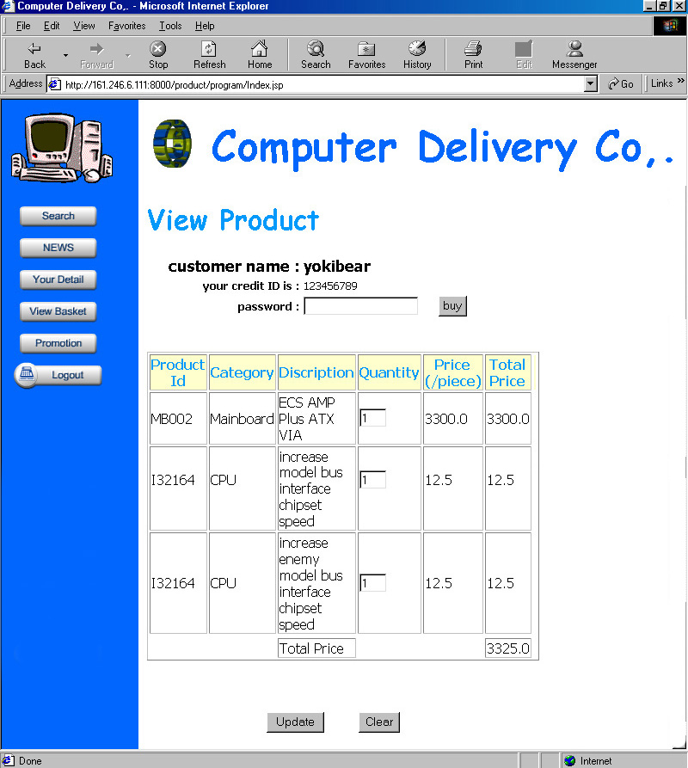

รูปที่5.9 แสดงหน้าจอการซื้อสินค้า

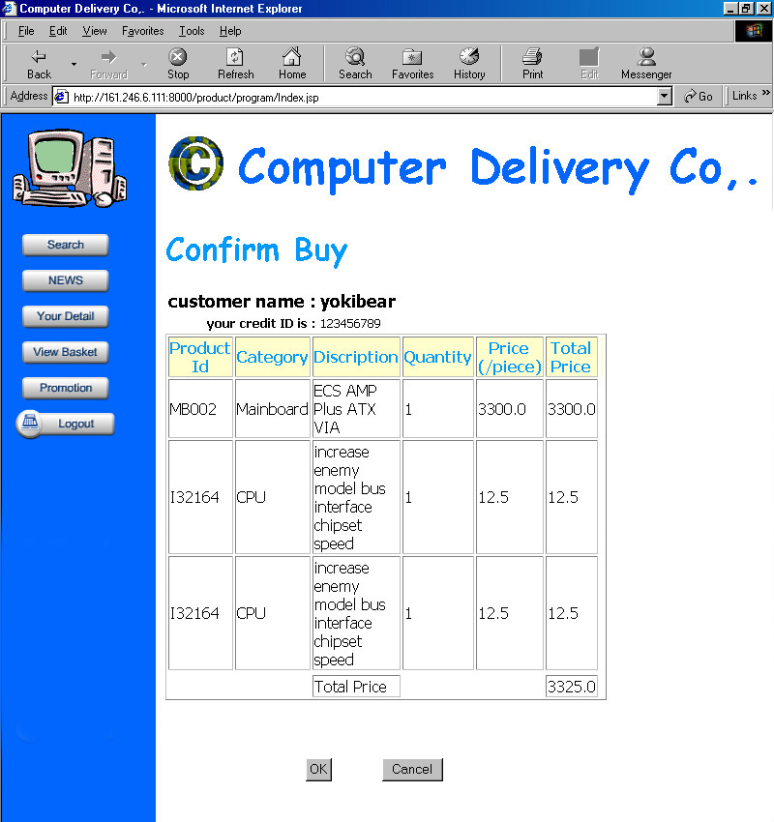
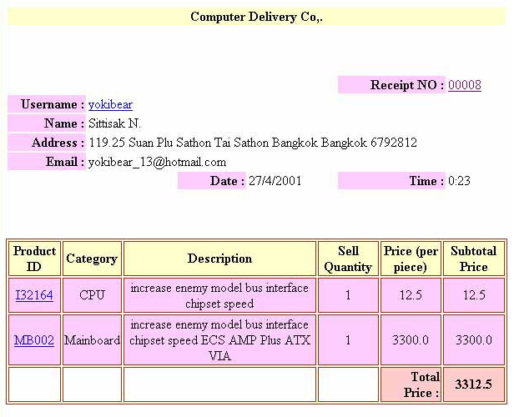รูปที่ 5.10 แสดงการยืนยันการซื้อสินค้า
รูปที่ 5.11 แสดงใบเสร็จจากการซื้อสินค้า
5.2.3 การแก้ไขรายละเอียดส่วนตัวของสมาชิก
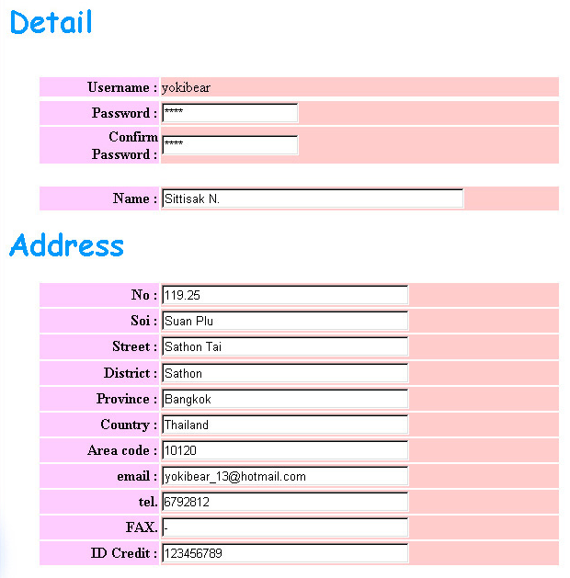 เมื่อสมาชิกแต่ละคนได้ทำการล๊อกอินเข้ามาในระบบแล้ว จะมีบริการที่จะสามารถแก้ไขรายละเอียดส่วนตัวของแต่ละคนได้ โดยกดไปที่ Your Detail

รูปที่ 5.12 แสดงรายละเอียดส่วนตัวของสมาชิกที่สามารถแก้ไขได้
5.2.4 รายการส่งเสริมการขาย
จะสามารถดูได้เฉพาะผู้ที่ทำการล๊อกอินเข้ามาแล้วเท่านั้น โดยเป็นรายการต่าง ๆ ที่เป็นสินค้าส่งเสริมการขายเช่น สินค้าใหม่, สินค้าลดราคา เป็นต้น

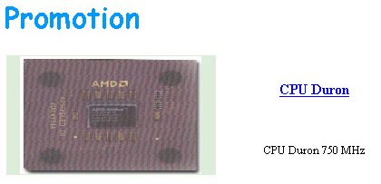รูปที่ 5.13 แสดงตัวอย่างของรายการส่งเสริมการขาย

5.3 ส่วนผู้ควบคุม
5.3.1 หน้าจอหลักของผู้ควบคุม
ในส่วนของผู้ควบคุมนี้จะคล้ายกับบริการอื่น ๆ ที่ผ่านมา แต่จะมีเครื่องมือที่ใช้ในการควบคุมดูแลเว็บไซต์เพิ่มเข้ามาเพื่อให้สามารถจัดการกับงานต่าง ๆ ได้ง่ายขึ้น
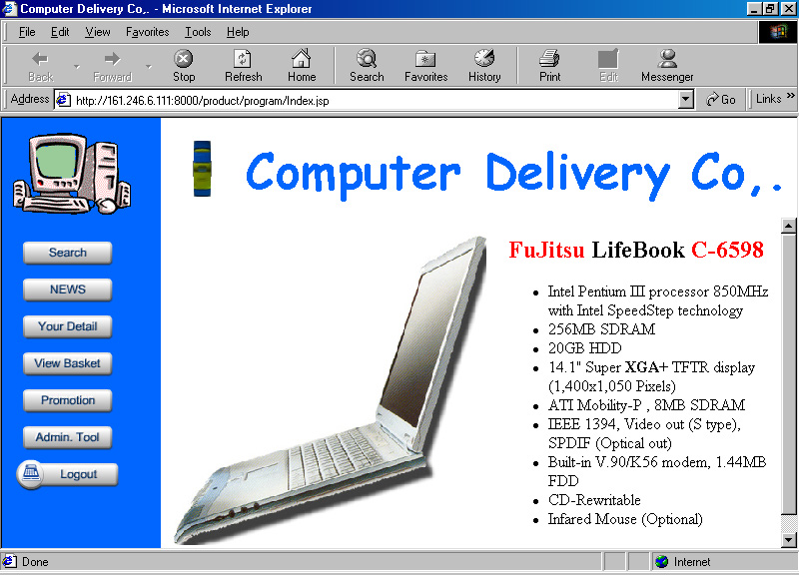
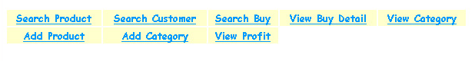

รูปที่ 5.14 แสดงหน้าจอหลักของผู้ควบคุม

รูปที่ 5.15 แสดงรายการเครื่องมือของผู้ควบคุมร้าน
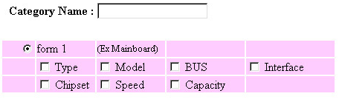5.3.2 การจัดการเกี่ยวกับสินค้า

รูปที่ 5.16 แสดงการรายการเพิ่มประเภทสินค้า

การจัดการเกี่ยวกับสินค้าจะมีเครื่องมือในการจัดการหลักอยู่ สองประเภทคือการ เพิ่ม และการแก้ไข โดยการเพิ่มจะมีสองประเภทคือการเพิ่มประเภทสินค้า, และการเพิ่มชนิดสินค้า ส่วนการแก้ไขนั้นจะเป็นการแก้ไขในรายละเอียดปลีกย่อยต่าง ๆ ของสินค้า รวมไปถึงการลบสินค้านั้น ๆ ด้วย
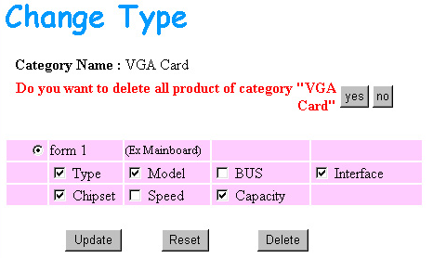

รูปที่ 5.17 แสดงการแก้ไข และ ลบประเภทของสินค้า

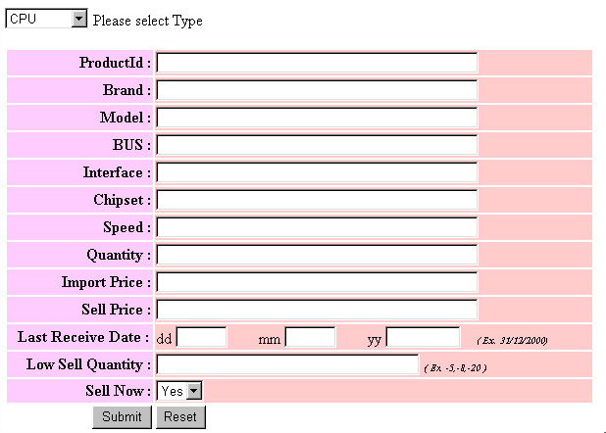รูปที่ 5.18 แสดงการเพิ่มชนิดสินค้า โดยเลือกจากประเภทสินค้า

5.3.3 การจัดการเกี่ยวกับสมาชิก
ผู้ควบคุมร้าน สามารถที่จะจัดการแก้ไขแล้วกำหนดสิทธิให้สมาชิกได้ และสามารถที่จะเข้าไปดูข้อมูลต่าง ๆ เพื่อตรวจสอบความถูกต้องได้

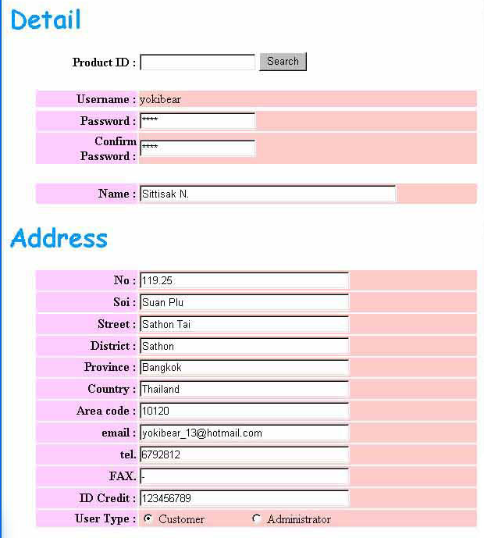

รูปที่ 5.19 แสดงข้อมูลของสมาชิกที่ผู้ควบคุมร้านเห็นและสามารถแก้ไขได้

5.3.4 การจัดการเกี่ยวกับการสั่งสินค้าของสมาชิก
เมื่อมีการสั่งซื้อสินค้า จะมีใบสั่งซื้อเข้ามาแสดงให้ผู้ควบคุมดู เพื่อจัดการเกี่ยวกับการตรวจสอบการจ่ายเงิน การส่งสินค้า การตรวจสอบยอดกำไร การตรวจยอดคงเหลือของสินค้า ฯลฯ ที่มีอยู่ในเครื่องมือของผู้ควบคุมร้าน
โดยเครื่องมือแต่ละอย่าง ของผู้ควบคุมร้านจะแสดงผลแตกต่างกันไปเช่น การแสดงผลกำไร, การค้นหาใบเสร็จ, การค้นหาการซื้อสินค้า, ฯลฯ

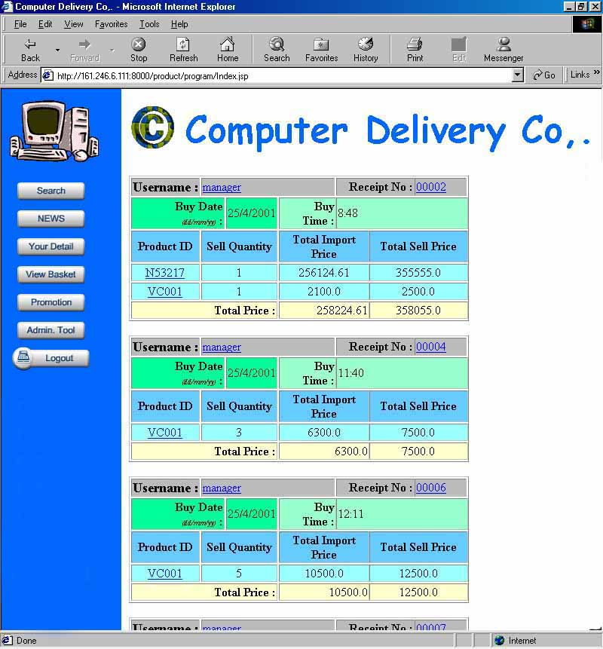

รูปที่ 5.20 แสดงรายการของใบเสร็จแต่ละใบที่มีผู้ซื้อของ
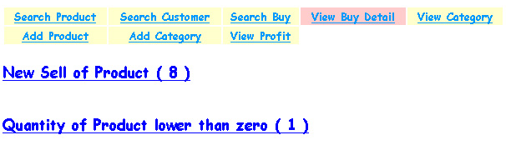

รูปที่ 5.21แสดงการแจ้งเตือนเมื่อมีการซื้อสินค้าใหม่ และเมื่อมีสินค้าเหลือน้อยกว่า 0 ชิ้น

การกำหนดรายการส่งเสริมการขายเป็นอีกเครื่องมือหนึ่งที่จะทำให้สมาชิกเข้ามาดูรายการและ ตัดสินใจซื้อสินค้านั้น ๆ และผู้ควบคุมร้านก็มีหน้าที่ที่จะจัดการกับบริการส่งเสริมการขายด้วย โดยสามารถเข้าไปเลือก รายการสินค้าที่ต้องการ และทำการจัดการตัดสินใจที่จะโฆษณาสินค้าได้

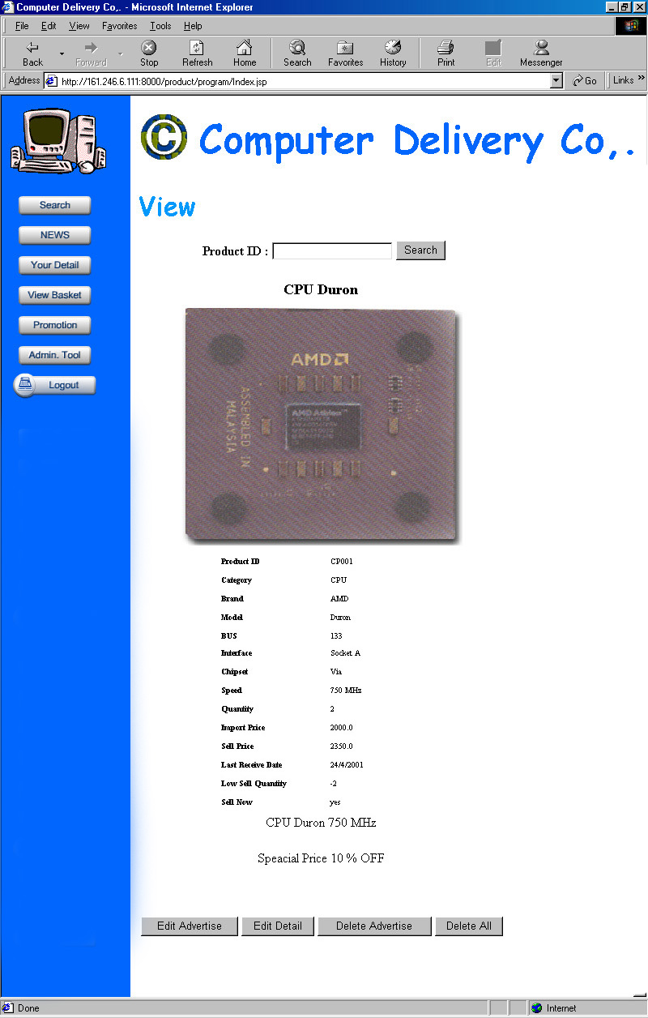
รูปที่ 5.22 แสดงรายการสินค้าส่งเสริมการขาย

